MUNICIPALIDAD DE JACALTENANGO
DEPARTAMENTO DE HUEHUETENANGO


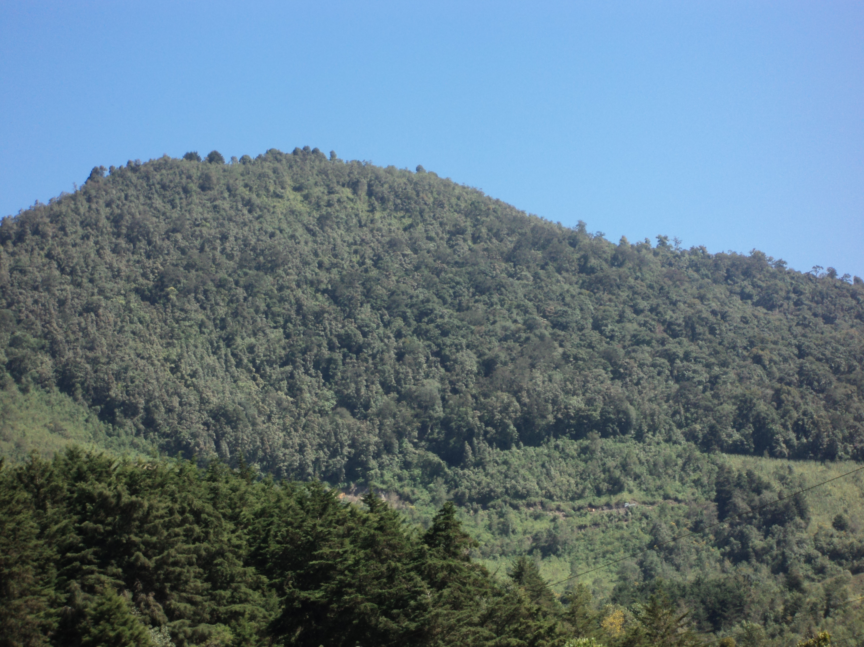

PLAN OPERATIVO ANUAL 2022 DEL
PARQUE REGIONAL MUNICIPAL “MONTAÑA AQ´OMÁ”
MUNICIPIO DE JACALTENANGO, HUEHUETENANGO

OFICINA FORESTAL MUNICIPAL
Jacaltenango, Huehuetenango junio de 2021

1. FICHA INFORMATIVA

1.1 Nombre de la Unidad de Manejo: PARQUE REGIONAL MUNICIPAL “MONTAÑA AQ’OMÁ”

1.2 Categoría de manejo declarada: IV (PARQUE REGIONAL)

1.3 Objetivos Primarios de Conservación del Área:

- Dar valor social a los servicios y bienes del bosque, a través del manejo y uso integral de los recursos naturales en el área protegida.
- Conservar la diversidad biológica, por medio de la declaración del PRM Montaña de Aq’omá, para garantizar un ambiente propicio para el futuro de las familias del municipio de Jacaltenango.
- Lograr un desarrollo social y económico sostenido, por medio de la conservación, restauración y manejo de fauna y flora silvestre de la Montaña de Aq’omá, Jacaltenango.
- Mantener la recarga hídrica de la Subcuenca del Rio Azul y los diferentes nacimientos, que abastecen a las comunidades y la cabecera municipal de Jacaltenango, utilizado para el consumo humano agrícola.

1.4 Institución administradora: Municipalidad de Jacaltenango.

  - Organizaciones colaboradoras:
- LOCALES.
- Municipalidad Jacaltenango.
- OG`s
- Consejo Nacional de Áreas Protegidas “CONAP”
- ONG

1.6 Participantes en la elaboración del Plan Operativo:

- OFM, (Hermelindo Domingo Pérez Técnico Forestal Municipalidad Jacaltenango, Modesto Benjamin Silvestre Cardona auxiliar forestal I).

- Personal del CONAP. (Brenda Montejo).

2. COMPONENTE DESCRIPTIVO

  - Introducción

De acuerdo al artículo 23 del Reglamento de la Ley de Áreas Protegidas decreto 4-89, se establece que todas las entidades administrativas de Áreas Protegidas declaradas ante el CONAP deben presentar anualmente los Planes Operativos Anuales para su respectivo registro, supervisión y aprobación (según artículo 18) como mínimo sesenta días antes del vencimiento del plan anterior que estuviera vigente.

Para que un área Protegida, cumpla con los objetivos de conservación para los cuales fue creada, se requiere de la elaboración e implementación de instrumentos de gestión adecuados y compatibles con las características del área y uno de ellos lo constituye los Planes Operativos Anuales, en el cual se planifican y desarrollan actividades de manejo, y gestión para que el área protegida cumpla sus funciones.

El presente POA, elaborado para el Parque Regional Municipal Montaña Aq’omá, resolución 297/2010, ubicado en el municipio de Jacaltenango, se ha formulado en base a las necesidades existentes tanto en el área como tal y en las comunidades cercanas, con la finalidad de optimizar las acciones de manejo y conservación.

  - Metodología Utilizada:

Para la elaboración del Plan Operativo Anual del Área Protegida, se utilizó la metodología siguiente:

- Coordinación y planificación de actividades:

Se coordinó y planifico una reunión con personal del Consejo Nacional de Áreas Protegidas, respecto al Plan Operativo Anual 2,022.

- Ejecución de la actividad:

- Mediante la reunión realizada en las instalaciones de la Oficina Forestal Municipal de Jacaltenango se dialoga sobre las actividades a contemplar en el Plan Operativo Anual y sus principales ejecutores.

- Redacción y diseño de la matriz y ficha técnica:

- Se procede a la elaboración de la ficha técnica por parte de la Oficina Forestal Municipal considerando las opiniones del representante de CONAP y la situación política y administrativa actual del municipio.

  - Limitaciones principales para el manejo de la unidad:

No. | Limitantes | Descripción.
1 | Personal Técnico | La Municipalidad no cuenta con el personal técnico suficiente para la distribución de tareas respecto al área protegida.
2 | Falta de conocimiento y conciencia en la sociedad respecto al cuidado de las áreas protegidas. | Las personas del municipio y vecinas a este no conocen el rol que tienen las áreas protegidas y su importancia en el desarrollo de la sociedad, esto se refleja en el comportamiento de los mismos hacia los recursos naturales en general.

  - Evaluación del POA anterior

La ejecución de las actividades planteadas en el POA 2021, se ha realizado de acorde a la planificación en dicho instrumento sin embargo se ha tenido dificultades producto de la falta de apoyo por parte de las comunidades involucradas en el manejo del Área Protegida.

